IX predavanje
Površi i krive u prostoru

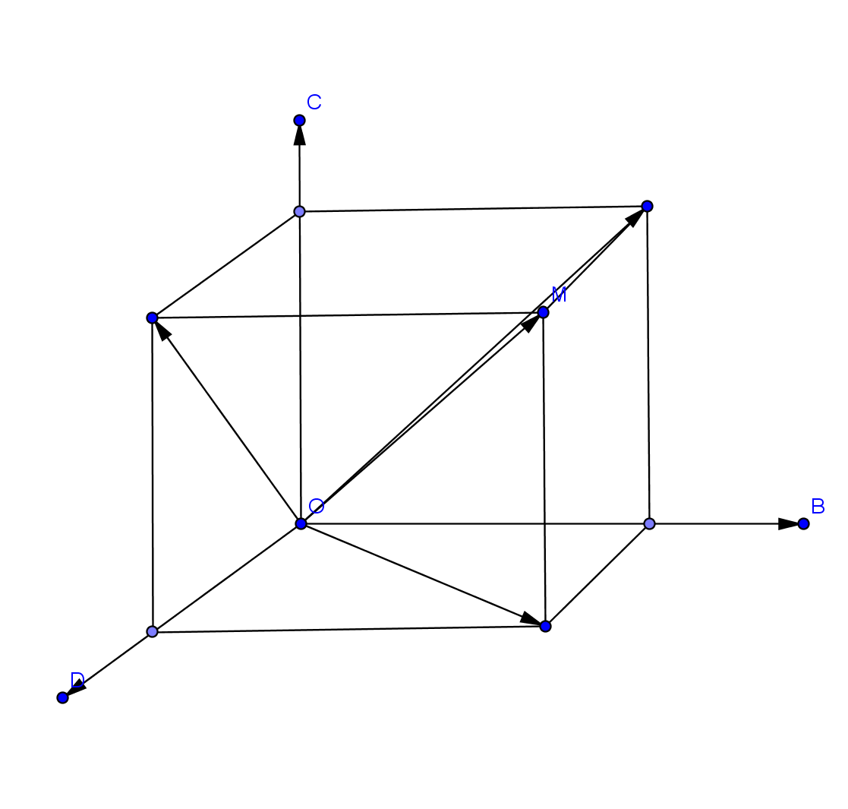
U trodimenzionom prostoru, svaka tačka ims svoj radijus-vektor
$$\vec{OM}=x\vec{i}+y\vec{j}+z\vec{k},$$
gde su $\vec{i}, \vec{j}, \vec{k}$ ortovi osa, a koordinate tačke $M$ su (x, y, z).
Najpre ćemo dati jednačine i međusobne odnose ravnih objekata.

- jednačina ravni

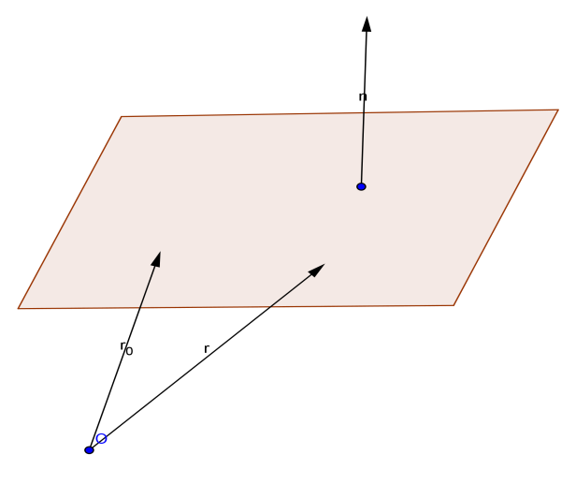 Ravan je i sama dvodimenzioni vektorski prostor koji je potprostor fizičkog prostora. Uobičajeno je reći, pošto je ravan dvodimenzioni vektorski prostor u trodimenzionom vektorskom prostoru, da je ona prostor kodimenzije 1. Neka ravan prolazi kroz fiksnu tačku $\vec{r_{0} }$ i neka je normalna na vektor $\vec{n}.$ Tada je njena vektorska jednačina $〈\vec{r}-\vec{r_{0}},\vec{n}〉=0$ ili $〈\vec{r}, \vec{n}〉=p,$ gde je $p=〈\vec{r_{0}} ,\vec{n}〉.$ Odavde je lako preći na oblik jednačine koji žovemo opšti:
$\vec{r}=x\vec{i}+y\vec{j}+z\vec{k}, \vec{r_{0}}=x_{0}\vec{i}+y_{0}\vec{j}+z_{0}\vec{k}, \vec{n}=A\vec{i}+B\vec{j}+C\vec{k}$; važiće
$$\left(x-x_{0}\right)A+\left(y-y_{0}\right)B+\left(z-z_{0}\right)C=0$$
ili $Ax+By+Cz=D,$gde je $D=Ax_{0}+By_{0}+Cz_{0.}$

Ako ravan prolazi kroz koordinatni početak, njena jednačina je$Ax+By+Cz=0,$ jer koordinate koordinatnog početka moraju da zadovoljavaju jednačinu ravni. Koordinate vektora normale na ravan su date u jednačini i iz nje se čitaju: $A, B, C$(do na homogenost).
2) jednačina prave
a) vektorska: prava koja prolazi kroz utvrđenu tačku $\vec{r_{0}}$ i paralelna je vektoru $\vec{l}$, čije su koordinate $\left(l_{1}, l_{2},l_{3}\right):$
$\vec{r}=\vec{r_{0}}+t\vec{l}$.
Ako stavimo $\vec{r}=x\vec{i}+y\vec{j}+z\vec{k}, \vec{r_{0}}=x_{0}\vec{i}+y_{0}\vec{j}+z_{0}\vec{k}$, dobija se $x=x_{0}+tl_{1}, y=y_{0}+tl_{2}, z=z_{0}+tl_{3}.$ Parametarske jednačine se dobijaju iz vektorske.
b) Kanonička jednačina iste prave se dobija eliminacijom parametra iz parametarskih jednačina:
$$\frac{x-x_{0}}{l_{1}}=\frac{y-y_{0}}{l_{2}}=\frac{z-z_{0}}{l_{3}}(=t)$$
Kod ovog oblika jednačine prave, vektor pravca se čita iz imenioca, do na faktor homogenosti. Dopušteno je u imeniocu imati i nulu, ali tada deljenje treba shvatiti isključivo formalno.

Incidencija prave i ravni

Prava i ravan, koje su date svojim jednačinama, incidentne su ako važi
1) dve tačke te prave incidentne su sa ravni
$$Ax_{1}+By_{1}+Cz_{1}+D=0$$
$$Ax_{2}+By_{2}+Cz_{2}+D=0,$$
gde su koordinate tačaka $\left(x_{1},y_{1},z_{1}\right), (x_{2},y_{2},z_{2})$ odabrane tako da zadovoljavaju jednačinu prave.
2) vektor pravca prave normalan na vektor normale na ravan i ako prava sadrži jednu tačku ravni
$Al_{1}+Bl_{2}+Cl_{3}=0, \vec{r}=\vec{r_{0}}+t\vec{l}$.
Prava i ravan su paralelne ako je vektor pravca te prave normalan na vektor normale na tu ravan i ako prava i ravan nemaju zajedničkih tačaka.
U svim ostalim slučajevima, prava prodire ravan u jednoj tački koja se dobija kao jednoznačno određeno rešenje sistema jednačina.

Odstojanje tačke od ravni

Neka je ravan $σ$ zadata svojom vektorskom jednačinom $〈\vec{r},\vec{n}〉=p$ i neka je tačka $A$ zadata svojim radijus-vektorom $\vec{a}$. Tada je odstojanje tačke $A$ od ravni $σ$ određeno formulom
$$d\left(A, σ\right)=\frac{1}{n}\left|〈\vec{a},\vec{n}〉-p\right|.$$
Dokazaćemo ispravnost ove formule. Da bismo našli to odstojanje, kroz tačku $A$ treba da postavimo pravu $l$ koja je normalna na ravan $σ.$ Njena jednačina je $l: \vec{r}-\vec{a}=t\vec{n}.$ Zatim treba da odredimo onu tačku prave $l$ koja pripada ravni $σ$:
$$〈\vec{a},\vec{n}〉+t〈\vec{n},\vec{n}〉=p⟹t=\frac{p-〈\vec{a},\vec{n}〉}{〈\vec{n},\vec{n}〉}.$$
Dobijenu vrednost parametra uvrstimo u jednačinu prave, da bismo videli o kojoj se tačno tački radi.
Međusobno odstojanje ovih dveju tačaka dobijamo kao
$$\left|\vec{r}-\vec{a}\right|=\left|t\right|\left|\vec{n}\right|=\frac{\left|p-〈\vec{a},\vec{n}〉\right|}{\left|\vec{n}\right|}.$$
Odstojanje tačke $A$ od prave $l$

Neka je prava $l$ određena svojom tačkom $Q$ i vektorom pravca $\vec{l}$; tačke $A$ i $Q$ su određene vektorima položaja $\vec{a}$ i $\vec{q}$ respektivno.
Da bismo izveli ovu formulu, posmatrajmo paralelogram čije su stranice određene vektorima $\vec{QA}$ i $\vec{ν}.$
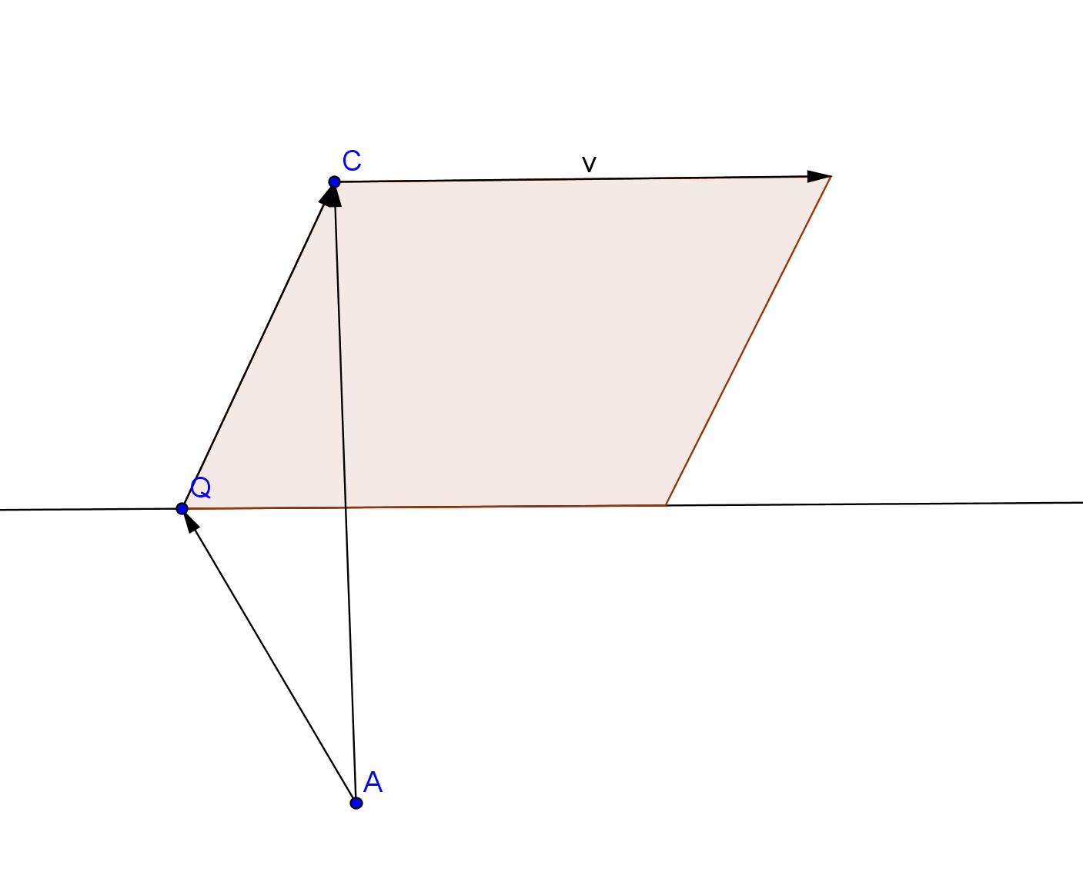
Površina ovog paralelograma je, s jedne strane $P=d(A, l)∙\left|\vec{ν}\right|$ (osnovica i visina). Sa druge strane, ta površina je $P=\left|(\vec{a}-\vec{q})×\vec{ν}\right|.$Upoređivanjem ova dva rezultata, dobijamo da važi
$d\left(A, l\right)= \frac{\left|(\vec{a}-\vec{q})×\vec{ν}\right|}{\left|\vec{ν}\right|}$ .
Postoji i drugi način da se izračuna ovo odstojanje: kroz tačku se postavi ravan normalna na pravu, nađe se prodor prave kroz tu ravan i zatim odstojanje tog prodora od date tačke.

Jednačina ravni kroz tri tačke

Neka su date tri tačke $A,B,C$ svojim radijus vektorima $\vec{a},\vec{b},\vec{c}$ respektivno. Ako tačka sa opštim radijus vektorom $\vec{r}$ treba da pripada toj ravni, onda vektori $\vec{r}-\vec{a}, \vec{b}, \vec{c}$ ne treba da formiraju paralelepiped i mora da važi $\left[\vec{r}-\vec{a},\vec{b},\vec{c}\right]=〈\vec{r}-\vec{a}, \vec{b}×\vec{c}〉=0,$ što može, zbog linearnosti, da se zapiše i ovako:
$$\left[\vec{r},\vec{b},\vec{c}\right]=\left[\vec{a},\vec{b},\vec{c}\right]$$
ili, u skalarnom obliku
$$Aa_{1}+Ba_{2}+Ca_{3}+D=0$$
$$Ab_{1}+Bb_{2}+Cb_{3}+D=0$$
$$Ac_{1}+Bc_{2}+Cc_{3}+D=0$$
Pošto ima više nepoznatih nego jednačina, moraće da važi
$$\left[\begin{matrix}a_{1} & b_{1} & c_{1} \\ a_{2} & b_{2} & c_{2} \\ a_{3} & b_{3} & c_{3}\end{matrix}\right]=0.$$
Ovakav sistem je homogen i ima bezbroj rešenja. Sva rešenja su između sebe proporcionalna.
Mimoilazne prave su prave koje se ne seku i nisu ni međusobno paralelne, tako da ne pripadaju istoj ravni. One imaju zajedničku normalu. Njihovo odstojanje je odsečak na njihovoj zajedničkoj normali.
Neka su vektorske jednačine ovih dveju pravih
$$l: \vec{r}=\vec{a}+t\vec{u},$$
$$k: \vec{r}=\vec{b}+s\vec{v}.$$
Treba svakako imati u vidu da svaka od ovih dveju pravih ima sopstveni parametar.
Mimoilazne prave pripadaju međusobno paralelnim ravnima. Prikazaćemo to.
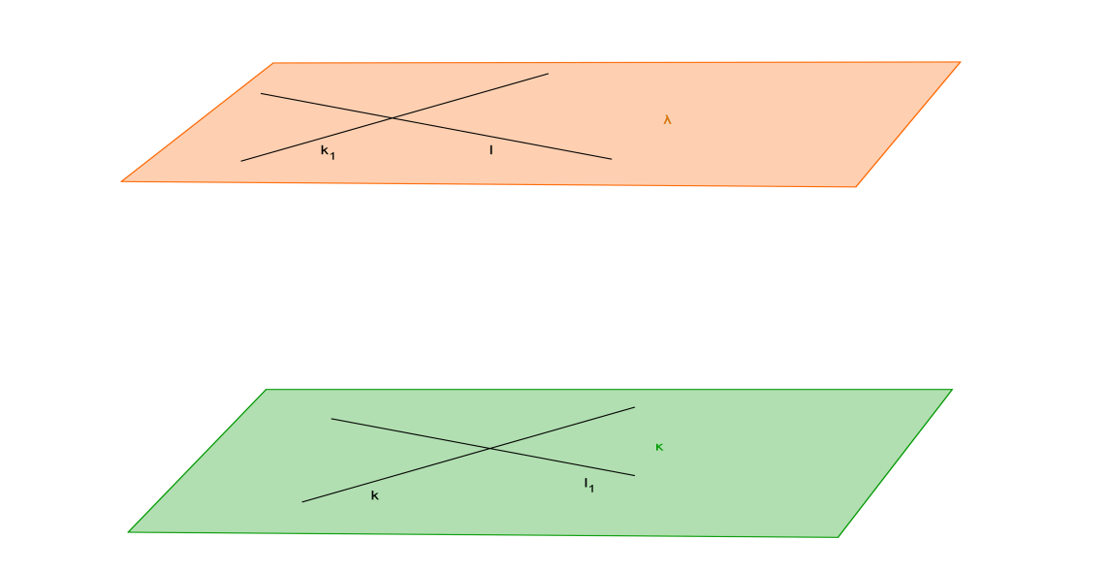 Zajednička normala ovih dveju paralelnih ravni je poznata ; jedna od njih je zajednička normala ovih dveju mimoilaznih pravih. $l_{1}$je prava koja je paralelna sa $l$, a prolazi kroz neku tačku prave$k.$ $k$ i $l_{1}$ određuju ravan $κ$ koja ne zavisi od izbora tačke na pravoj $k$. Dakle, tražena normala je normalna na ravan $κ.$ Ako pustimo tu normalu da klizi duž prave $k,$ ona opisuje ravan $π$ koja sadrži pravu $k,$ a normalna je i na pravu $k$ i na pravu $l$ i na pravu $l_{1}.$
Dakle, ta ravan $π$sadrži pravu $k$ (dve njene tačke), a normalna je na ravan $κ$ (sadrži pravu koja je normalna na $κ,$ odnosno jednu njenu tačku.) Ona može da se postavi kroz tri tačke (dva načina) ili kroz jednu tačku, ako se poznaje normala na $π.$ Kako odrediti normalu na $π?$ Ona je normalna na $\vec{u}×\vec{v}$i na $\vec{v},$ dakle, to je $\vec{v}×\left(\vec{u}×\vec{v}\right).$Kada odredimo jednačinu ravni $π,$ treba odrediti još i prodor prave $l$ kroz nju. To se najlakše radi iz parametarskog oblika. Tražena zajednička normala prolazi kroz tu tačku prodora, a vektor pravca joj je $\vec{u}×\vec{v}.$
Odstojanje može da se odredi u nastavku ovog metoda, a može i drugačije.
Sada možemo da posmatramo fiksne tačke $A$ i $B$ na pravama $l$ i $k$ redom i koordinatni početak $O.$ Posmatramo paralelepiped čije su osnovice, gornja i donja, određene vektorima $\vec{u}$ i $\vec{v}$u dvema međusobno paralelnim ravnima; bočna ivica ovog paralelepipeda je duž$AB.$ Zapremina ovog paralelepipeda je $\left|\left[\vec{AB},\vec{u},\vec{v}\right]\right|.$Površina njegove baze je $\left|\vec{u}×\vec{v}\right|.$ Traženo odstojanje je tada visina posmatranog paralelepipeda. Dakle, važi
$d\left(l, k\right)=\frac{\left|\left[\vec{AB},\vec{u},\vec{v}\right]\right|}{\left|\vec{u}×\vec{v}\right|}$.
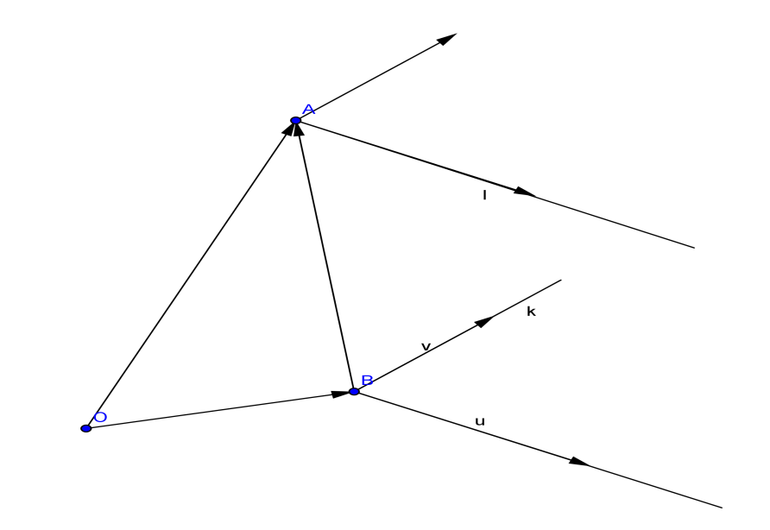
Jednačina ravni, kroz tri tačke, drugi način:
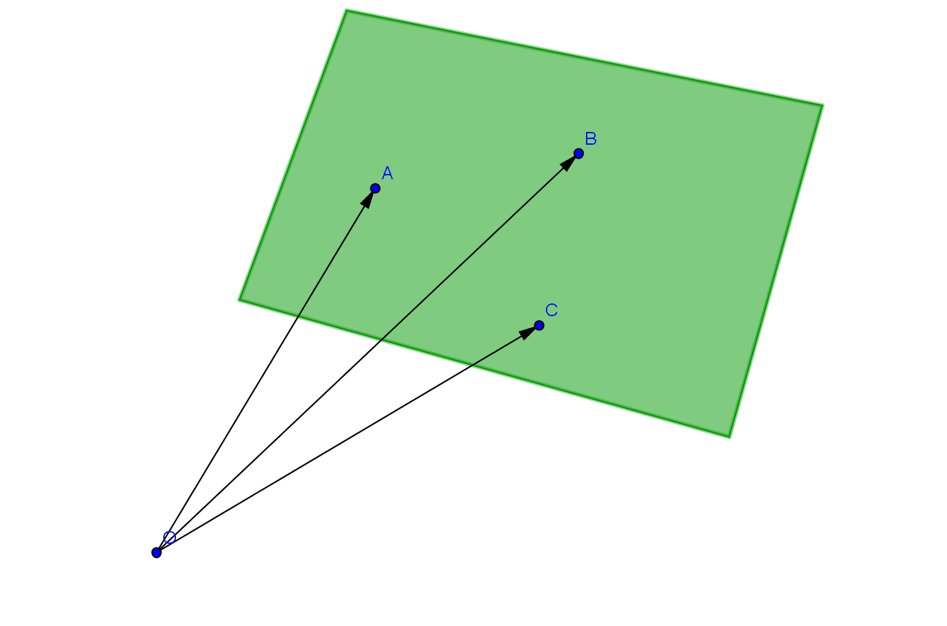
Ta ravan prolazi kroz tačku $A,$ a njen vektor normale može da se odredi na sledeći način: $\left(\vec{b}-\vec{a}\right)×\left(\vec{c}-\vec{a}\right)=\vec{b}×\vec{c}-\vec{a}×\vec{c}-\vec{b}×\vec{a}.$ Tada je vektorski oblik jednačine ove ravni $〈\vec{r}, \left(\vec{b}-\vec{a}\right)×(\vec{c}-\vec{a})〉=\left[\vec{a},\vec{b},\vec{c}\right].$ Na desnoj strani tokom računanja ima još sabiraka, ali se oni anuliraju.

